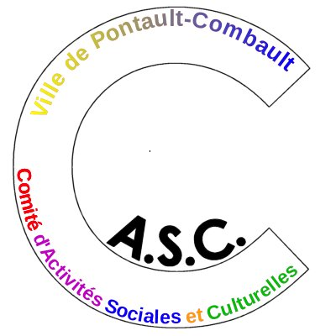

***OFFRE SPECIALE***

***COLONIES DE VACANCES 2016***

**Séjour 6-10 ans « Poney Passion »  & Séjour 11-14 ans « A cheval ! »**

**Du dimanche 17 juillet au 24 juillet 2016 ou du dimanche 7 au 14 août 2016**

**Tarif du séjour pour un enfant : 550**€

Le **CASC** participe au financement du séjour sur la base de 4 tranches indexées sur le barème du quotient familial pratiqué par la municipalité de Pontault-Combault. Tous les agents devront impérativement présenter le justificatif délivré par le service « régie centralisée ».

**Le tarif comprend :**

* le transport en car aller/ retour
* les activités, et l’hébergement en pension complète
* paiement par chèque en 4 fois maximum

|  |  |  |  |
| --- | --- | --- | --- |
| **TARIF HORS**  **PARTICIPATION** | **BAREME QF** | **\*PARTICIPATION**  **CASC** | **TARIF APRES**  **PARTICIPATION** |
| **550**€ | **1 à 2** | **385**€ | **165**€ |
| **550**€ | **3 à 7** | **300**€ | **250**€ |
| **550**€ | **8 à 12** | **250**€ | **300**€ |
| **550**€ | **13 à 14** | **140**€ | **410**€ |

**\*Participation uniquement pour les agents adhérents au CASC (article prévu dans les statuts de l’association)**

**FICHE D’INSCRIPTION SUR NOTRE SITE  : casc-de-pontault-combault.wifeo.com**

**--------------------------------------------------------------------------------------------------------------------------------------**

**INSCRIPTION & REGLEMENT AVANT LE 2 MAI 2016 AU CASC**

**REUNION D’INFORMATION MERCREDI 20 AVRIL 2016 A 18H15 SALLE HUBSCHER**

**NOM de l'AGENT : Prénom :**

**Service : Tél :** **Mail :**

**Adresse :**

**Code postal :**  **Ville :**

|  |  |  |  |
| --- | --- | --- | --- |
| **NOM/ PRENOM de l’enfant** | **AGE** | **TARIF** | **PERIODE**  **Juillet ou Août** |
| **1** |  |  |  |
| **2** |  |  |  |
| **3** |  |  |  |
| **4** |  |  |  |
|  | **TOTAL** |  |

**Permanences CASC : lundi, mardi et jeudi de 14H – 17H**

**Contacts : Jacky Ponchaut & Maryse Jacquet & Franco La Spina**

**CASC. - 5 places du Général Leclerc – 77340 Pontault-Combault – tél 01.74.59.58.31 - casc77@outlook.fr**